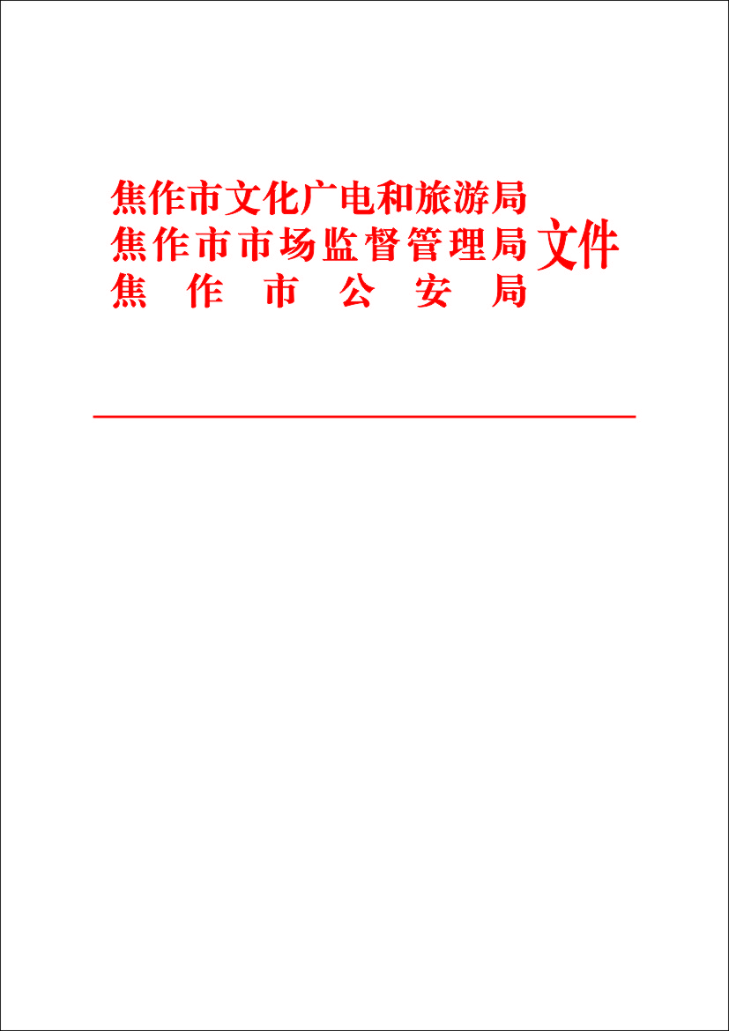

焦文广旅〔2022〕76号

关于联合印发焦作市经营性互联网文化单位
“双随机、一公开”部门联合监管实施方案的通 知

各县（市）区文化广电和旅游局、市场监督管理局、公安局：
根据《焦作市人民政府关于在市场监管领域全面推行部门联合“双随机、一公开”监管的实施意见》（焦政〔2020〕3号）的要求，焦作市文化广电和旅游局、焦作市市场监督管理局、焦作市公安局联合制定了《焦作市经营性互联网文化单位“双随机、一公开”部门联合监管实施方案》，现印发给你们，请认真贯彻执行。

附件：焦作市经营性互联网文化单位“双随机、一公开”部门联合监管实施方案

焦作市文化广电和旅游局 焦作市市场监督管理局

焦作市公安局

2022年6月28日

焦作市经营性互联网文化单位
“双随机、一公开”部门联合监管实施方案

为认真贯彻落实《焦作市人民政府关于在市场监管领域全面推行部门联合“双随机、一公开”监管的实施意见》（焦政〔2020〕3号）的精神，全面落实部门监管责任，完善协同监管机制，督促落实企业主体责任，营造健康有序、规范发展的文化市场环境，决定开展经营性互联网文化单位“双随机、一公开”定向联合抽查，现制定本方案如下：
一、目标要求
按照“依法监管、公正高效、公开透明”原则，通过开展部门联合“双随机、一公开”监管，切实做到转变监管理念，创新监管方式，规范监管行为，合力构建健康有序的行业发展环境，全面促进全市文化和旅游市场有序稳健发展。
二、基本原则
（一）依法监管。严格执行相关法律、法规和部门规章，坚持“法无授权不可为”、“法定职责必须为”，尊重市场主体“法无禁止即可为”，规范执法行为，落实监管责任。
（二）严明高效。坚持公正文明执法，对不同类型的监管对象分别采取适当的随机抽查方法，注重公平，兼顾效率，减轻市场主体负担，优化市场环境。
（三）公开透明。实行阳光执法，公开执法机构的职责，抽查事项、程序和结果，强化社会监督，做到确职限权，保障市场主体权利平等、机会平等、规则平等。
三、抽查时间
2022年4月20日至2022年12月31日。
四、抽查对象、比例及方式
1、焦作市已登记注册、处于存续状态的经营性互联网文化单位，抽查比例5%。
2、通过国家企业信用信息公示系统（河南），从建立的“两库”（检查对象名录库和执法检查人员名录库）中随机抽取执法检查对象和执法检查人员。
五、抽查部门及内容
（一）市文化广电和旅游局
抽查内容：
- 经营性互联网文化单位未在网站主页的显著位置标明文化行政部门颁发的《网络文化经营许可证》编号或者备案编号。
- 经营性互联网文化单位经营进口互联网文化产品未在其显著位置标明文化部批准文号、经营国产互联网文化产品未在其显著位置标明文化部备案编号。
3、经营性互联网文化单位擅自变更进口互联网文化产品的名称或者增删内容。
4、经营性互联网文化单位经营国产互联网文化产品逾期未报文化行政部门备案。
5、经营性互联网文化单位提供含有禁止内容的互联网文化产品，或者提供未经文化部批准进口的互联网文化产品。
6、法律法规规章规定的其他事项。
（二）市场监督管理局
抽查内容：
1、登记事项检查。
2、公示信息检查。
（三）市公安局
抽查内容：
1、登记事项检查。
2、公示信息检查。
六、抽查组织实施
（一）任务分工
1、市文化广电和旅游局负责沟通、协调、组织全市经营性互联网文化单位跨部门“双随机、一公开”联合抽查工作。
2、随机抽取的执法人员无法独立完成专业抽查事项的，由执法检查人员所在单位选派专业人员协助指导完成检查工作。
（二）检查方式
1、抽查部门按照抽查内容可以采取书面检查、实地核查、网络监测等方式，被检查对象实施现场检查一般釆取信息比对、实地核查等方式进行。
2、对经营性互联网文化单位进行实地核查时，检查人员不少于2人，并应当出示执法证件，检查人员应当填写联合检查记录表，并由被检查对象法定代表人（主要负责人）签字盖章确认;被检查对象拒绝签字的应当在联合检查记录表上如实记录。
3、对经营性互联网文化单位实施联合抽查时，加强部门协调配合，一次性完成抽查任务。
（三）抽查结果公示
执法检查人员要自完成跨部门“双随机、一公开”联合抽查工作后5个工作日内，将抽查结果录入“国家企业信用信息公示系统(河南)”，抽查结果由系统完成数据交换自动归集到市场主体名下，通过“国家企业信用信息公示系统(河南)”向社会公示。
七、工作要求
- 提高思想认识。部门联合“双随机、一公开”监管是完善市场监管领域治理体系、提升治理能力的重大决策部署，有关部门要进一步提高思想认识，提高政治站位，加强组织领导，周密组织实施，确保工作实效。
- 强化部门协作。有关部门要密切协同，细化责任分工，科学调配力量，强化工作保障。要坚持问题导向，科学确定联合抽查事项，实现“进一次门、查多项事”。
- 及时报送情况。有关部门要结合工作进展情况，及时对口上报专项简报信息，突出工作亮点，梳理存在问题，报告工作进展。

焦作市文化广电和旅游局办公室 2022年6月28日印发

